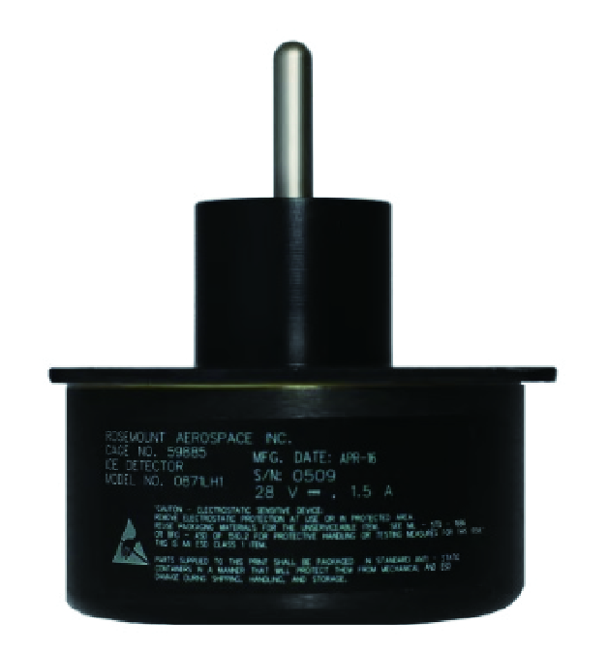
0871LH1冻雨传感器
GOODRICH公司
0871LH1冻雨传感器检测结冰情况以便于做出结冰灾害预警，适用于道路、供电线路、飞行器和风电涡轮机等应用领域，可预防损坏供电和通讯线路，并对道路结冰、飞机机翼结冰和风力电机叶片结冰发出警报。
0871LH1冻雨传感器通过共振频率来确定结冰情况。其主要组成是镍合金棒，固有共振频率为40KHZ。当路面结冰后，附加的重量会导致共振频率降低。当频率降到130HZ时（或者当冰层厚度达到0.5mm）内部的加热装置开始自动给传感器除冰。

技术参数
- 设定值：当探测结冰厚度超过0.5mm±0.13mm时，结冰信号将会激活。
- 工作模式：感应模式:当没结冰或结冰厚度低于设定值时开始工作，除冰模式:当检测到结冰厚度超过设定值时开始工作
- 不连续输出信号:结冰信号:没有结冰：Open检测到结冰：Ground，状态信号：正常工作：Ground检测失败：Open
- RS-422输出信号:结冰信号：1=结冰;0=没有结冰，状态信号：1=失效;0=正常（OK)
- 工作电压：18～29.5Vdc
- 功耗（@24Vdc)：感应模式:最大5W，除冰模式:最大27W
- 环境温度：工作温度范围:–55~71℃
- 存储温度范围:–65~90℃
- 随机振动：7.9grms(DO-160C,CategoryE)
- 震动：DO-160C
- 电气接头：物理接口：MS27474T10B199PN，匹配接口：MS27474T10B199SN
- 输出格式RS-422输出，速率9600bps
- 重量：0.3公斤
- 底座尺寸：直径7.32cmx高度3.81cm
- 板尺寸：7.37x7.37x0.22cm
- 支柱尺寸：直径3.10cmx高度2.54cm
- 杆尺寸：直径0.64cmx高度2.54cm
- 冰信号（离散输出信号）：无冰：开；结冰：接地
- 状态信号（离散输出信号）：正常工作：接地；探测失败：开
- 冰状态（RS-422输出信号）：1=冰，0=无冰

